Likovna kultura, 07.05.2020. - četvrtak
Pogledajte sljedeću skulpturu!
Reprodukcija, Siniša Majkus, Benin, 1996.
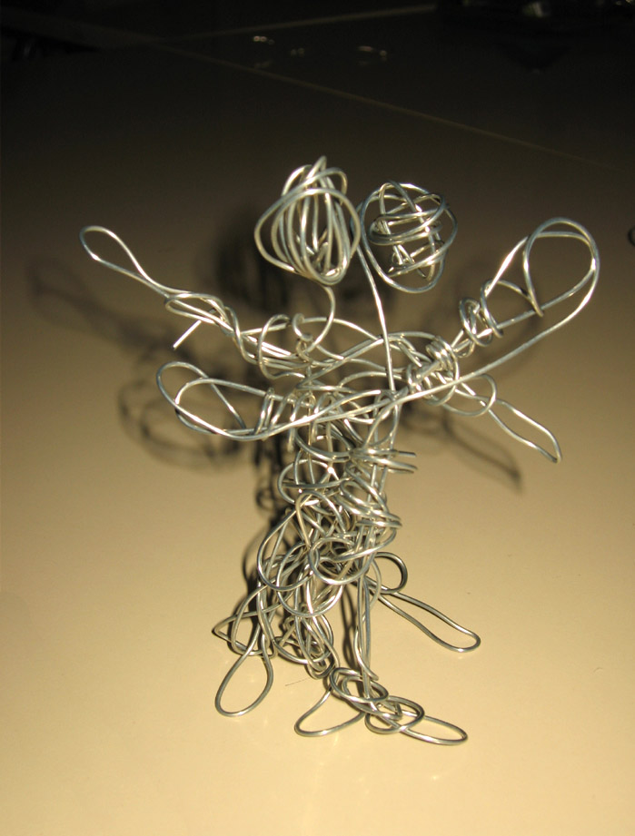
Možeš li pretpostaviti o čemu se radi?
Ovo je jedan plesni par napravljen od žice.
Naš današnji zadatak je da žicom napravimo svoj PLESNI PAR pazeći na pravilan omjer veličina, znači npr. da glava ne bude prevelika ili premalena u odnosu na tijelo i slično.
Za rad su vam potrebni: kliješta, žica, i spretne ruke.

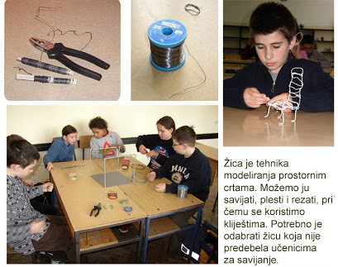 SRETNO !!!

Još primjera!

